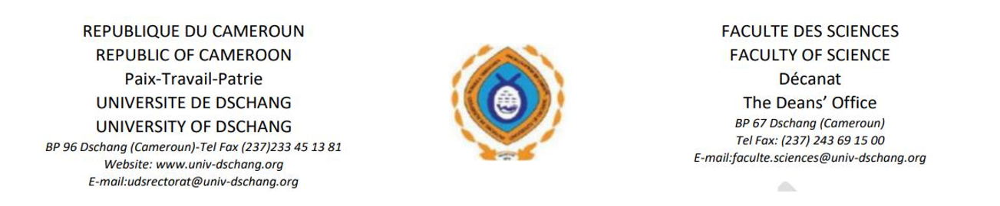

**PROJET DE PROGRAMMATION MOBILE**

THEME : CREATION D’UNE CALCULATRICE

LISTE DES MEMBRES DU GROUPE :

|  |  |
| --- | --- |
| **NOMS ET PRENOMS** | **MATRICULE** |
| **MOUYENGO MOUKALA Delan Anael** | **CM-UDS-19SCI-0872** |
| **NGADJOU NJIOPOANG Georges Vernier** | **CM-UDS-18SCI-0211** |
| **MPONGO EWANGUE Pagnole Lafortune** | **CM-UDS-18SCI-0641** |
| **DJUIDJE SIMO Laurelle** | **CM-UDS-19SCI-0349** |
| **SAWOUACK JEAZET Ruphine** | **CM-UDS-19SCI-1137** |